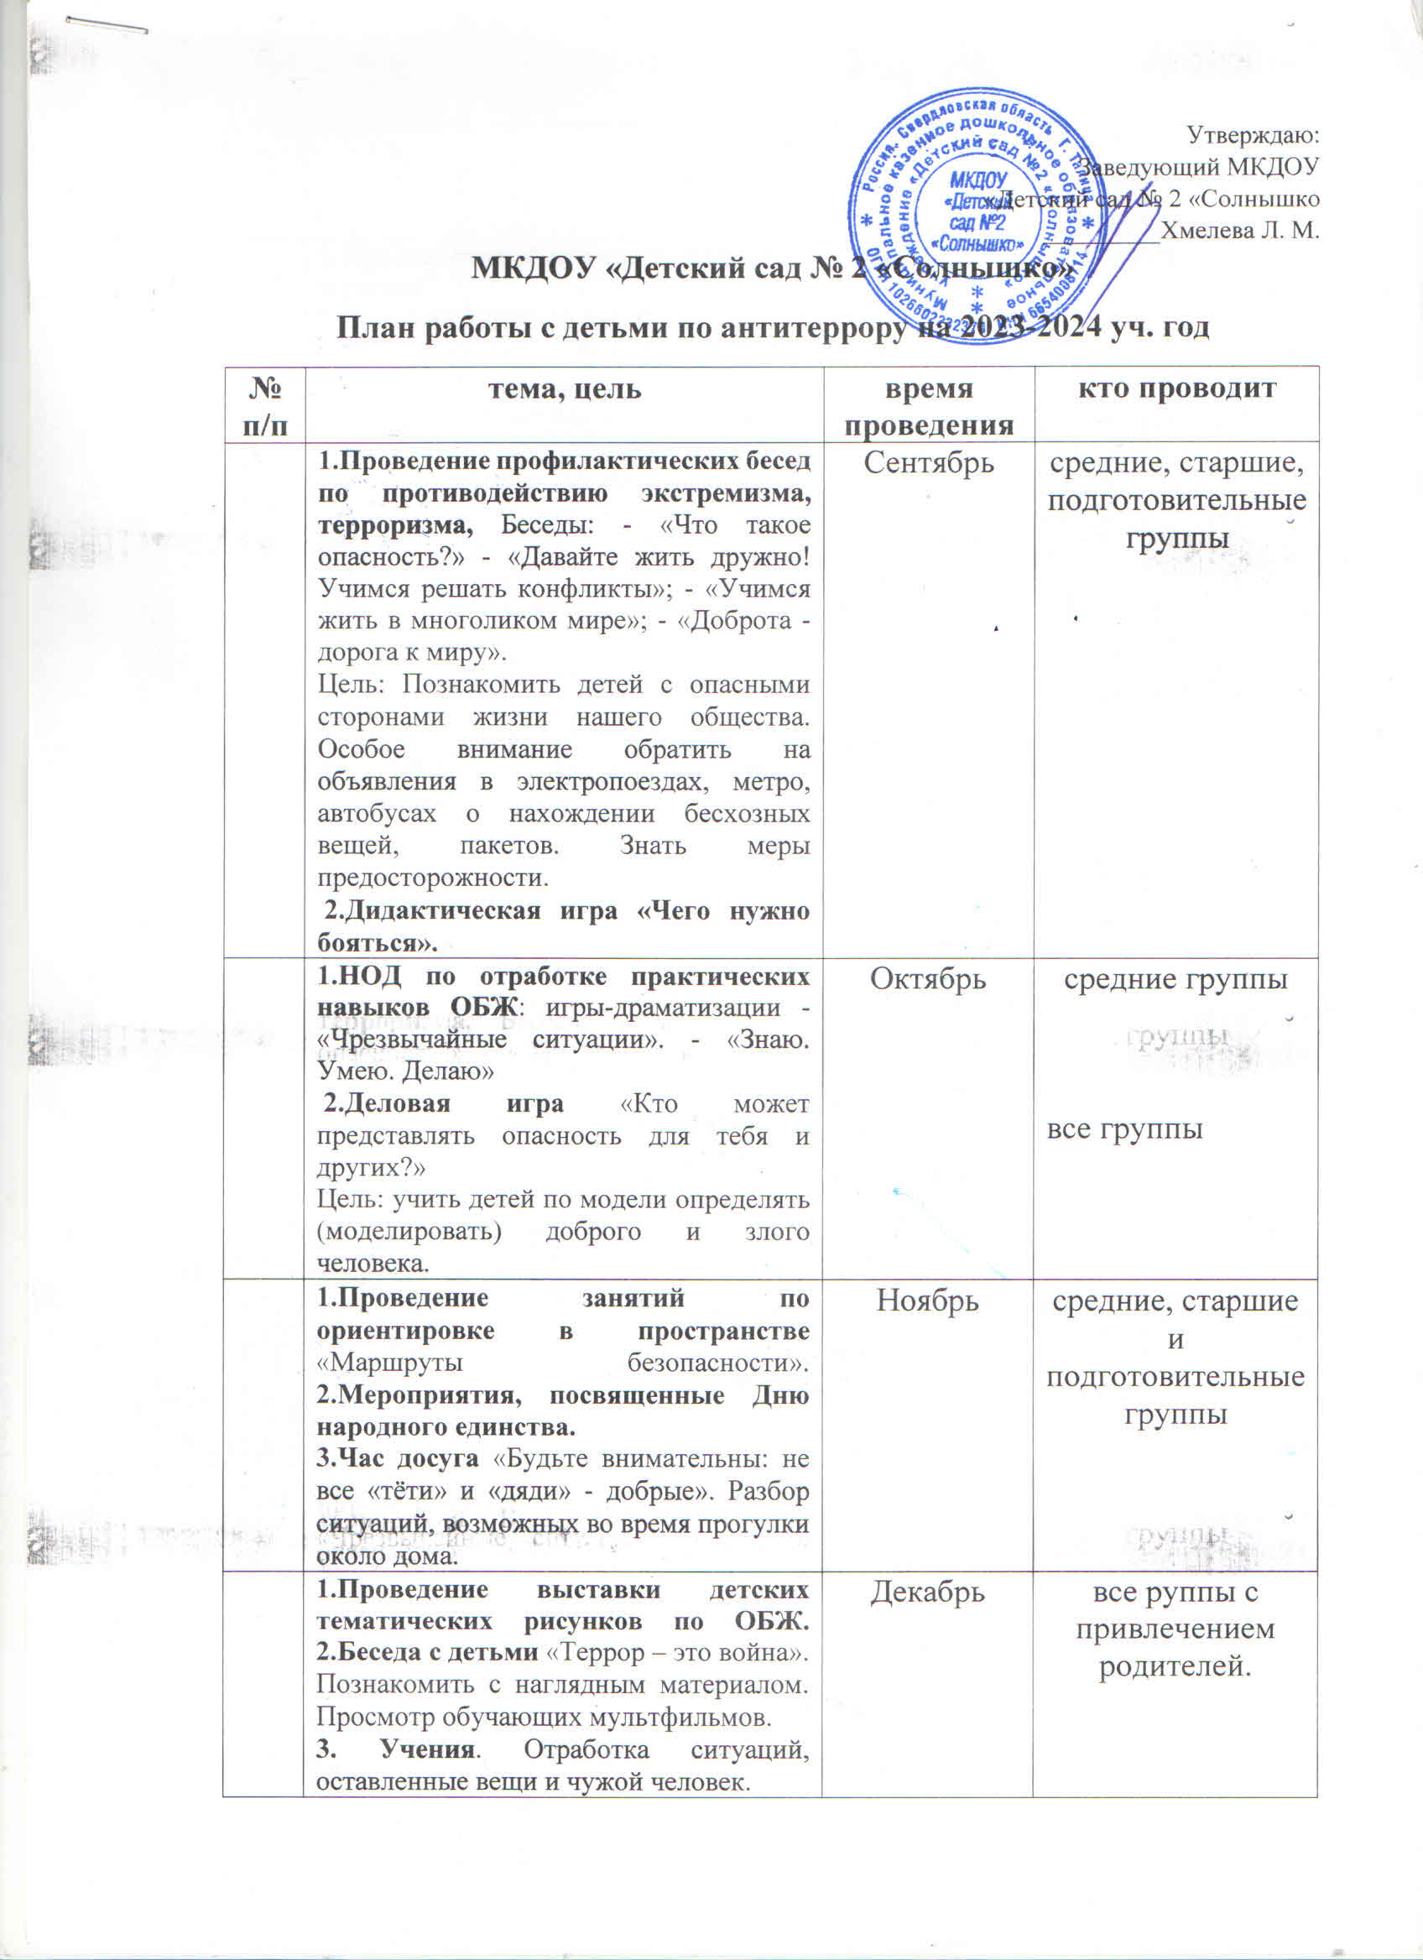

Утверждаю:

Заведующий МКДОУ

«Детский сад № 2 «Солнышко

_________Хмелева Л. М.

**МКДОУ «Детский сад № 2 «Солнышко»**

**План работы с детьми по антитеррору на 2023-2024 уч. год**

|  |  |  |  |
| --- | --- | --- | --- |
| **№ п/п** | **тема, цель** | **время проведения** | **кто проводит** |
|  | **1.Проведение профилактических бесед по противодействию экстремизма, терроризма,** Беседы: - «Что такое опасность?» - «Давайте жить дружно! Учимся решать конфликты»; - «Учимся жить в многоликом мире»; - «Доброта - дорога к миру».  Цель: Познакомить детей с опасными сторонами жизни нашего общества. Особое внимание обратить на объявления в электропоездах, метро, автобусах о нахождении бесхозных вещей, пакетов. Знать меры предосторожности.  **2.Дидактическая игра «Чего нужно бояться».** | Сентябрь | средние, старшие, подготовительные группы |
|  | **1.НОД по отработке практических навыков ОБЖ**: игры-драматизации -«Чрезвычайные ситуации». - «Знаю. Умею. Делаю»  **2.Деловая игра** «Кто может представлять опасность для тебя и других?»  Цель: учить детей по модели определять (моделировать) доброго и злого человека. | Октябрь | средние группы  все группы |
|  | **1.Проведение занятий по ориентировке в пространстве** «Маршруты безопасности». **2.Мероприятия, посвященные Дню народного единства.**  **3.Час досуга** «Будьте внимательны: не все «тёти» и «дяди» - добрые». Разбор ситуаций, возможных во время прогулки около дома. | Ноябрь | средние, старшие и подготовительные группы |
|  | **1.Проведение выставки детских тематических рисунков по ОБЖ.** **2.Беседа с детьми** «Террор – это война». Познакомить с наглядным материалом. Просмотр обучающих мультфильмов.  **3. Учения**. Отработка ситуаций, оставленные вещи и чужой человек. | Декабрь | все руппы с привлечением родителей.  старшие и подготовительные группы |
|  | **1. Презентация** «Как вести себя во время теракта»  **2. Конкурс рисунков детей и родителей** «Осторожно – опасность!» Цель: закрепить правила поведения детей на улице и в общественных местах. | Январь | все группы ДОУ |
|  | **1.Беседа** « Кто нас охраняет от беды». Разбор возможных сложных ситуаций в жизни и поведении детей.  Цель: дать понятие о полиции, как о защитнике детей и взрослых от злых людей.  **2. День вопросов и ответов, разбор жизненных ситуаций**. «Что может быть, если…».  Цель: закрепить и расширить знания детей об опасных ситуациях в их жизни, о террористических актах в общественных местах. | Февраль | старшие и подготовительные группы |
|  | **1. Беседа** «Брошенные предметы могут таить опасность».  **2.Презентация** «Антитеррор. Безопасность детей» | Март | средние, старшие и подготовительные группы |
|  | **1.Беседа** «Как вести себя с незнакомыми людьми?»  Цель: Разбор ситуаций, возможных во время прогулки около дома.  **2. Викторина** «Какие опасности тебя ожидают на улице?» | Апрель | старшие и подготовительные группы |